**Services**

**Consultations holistiques**

Prenez soin de vous autrement.



### Quantum Scan – Lecture énergétique personnalisée

### *"Le corps parle en fréquences : écoutons-le."* Explorez votre santé autrement grâce au Quantum Scan.

### 

### Family Medicine

Au cœur de chaque famille, la santé est un lien essentiel.

.

### Naturopathie

Redécouvrez votre équilibre naturellement.

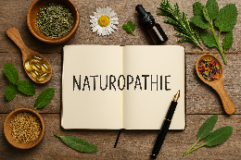

### Hijamah

Découvrez les bienfaits de la hijamah, une méthode thérapeutique traditionnelle reconnue pour ses vertus purifiantes et revitalisantes.

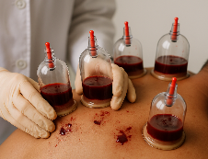

### Physiothérapie

Soulagez vos douleurs, améliorez votre mobilité.

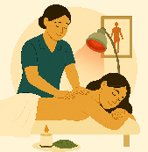

**Dermatologie & chirurgie intégrative**

Pour une peau rayonnante, naturellement.

